Système d'information

« Les gagnants seront ceux qui restructurent la manière dont l'information circule dans leur entreprises » Bill Gates.

Chapitre 1. Notion de systèmes d'information

La stratégie influence la structure de l'entreprise. La prise de décision et donc la détermination de la stratégie de l'entreprise s'appuie sur les informations connecté par celle-ci. La direction doit donc disposer de l'information la plus précise possible mais au bon moment. Ainsi son analyse laisse une place importante à la circulation de l'information vers les niveaux de prises de décisions.

Pourquoi étudier le système d'information de l'entreprise ?

Le systèmes d'information joue un rôle centrale dans la réalisation et l'optimisation des processus. L'essentiel de l'organisation n'est pas la hiérarchie mais la prise de décision est le flux d'information qui informe et supporte le processus de prise de décision.
Les TIC sont au cœur de la vision processuel de l'entreprise en tant que moyen de guider le processus, de le structurer et de la coordonnée dans ses différentes phases pour limiter l'incertitude.
Comment faire pour que les individus au sein des organisations prennent les meilleurs décisions en fonction de l'information dont il dispose.

I. Définition

Le systèmes d'information représente l'ensemble des éléments humains, technologique (matériel et logiciel) et organisationnel. Pour être pleinement efficace le système d'information doit s'appuyer sur des processus clairement formalisé par l'organisation. Ces processus vont permettre de collecté, gérer, stocké, traité et diffusé les informations tous en garantissant l'efficacité, la sécurité la confidentialité. La traçabilité, l'adaptation et le respect des normes et réglementation au sein d'une organisation. Il doit fournir de façon optimale à l'ensemble des acteurs d'une organisation toute l'information nécessaire à son fonctionnement.

II. Les composantes du système d'information

Il repose sur 3 composantes :

- Composante humaine, il s'agit de toutes personnes qui met en œuvre une des fonctions du système d'information. Ces utilisateurs du système d'information sont des membres de l'organisation dans le cadre de leur métier mais aussi ses clients pour les fonctions d'acquisition (ils sont les sources) et de diffusion (ils sont destinataires). À la notion d'utilisateurs fait écho une notion de fabricant du système d'information, pour cela il existe des gestionnaires du système d'information. Au sens du pilotage de ses objectifs et de la gestion de ses moyens technologique.

- Composante organisationnelle, La production de l'organisation (au sens large , bien et services marchand non marchand) nécessite généralement un enchaînement organisé d'activité appelé processus. Une organisation met en œuvre plusieurs processus.
PROCESSUS
Expression d'un besoin
Activité
Activité
Activité
Résultat

Flux physique
et flux d'information

La composantes organisationnel du systèmes d'information calque la réalisation des fonctions du systèmes d'information sur le déroulement des processus. Le systèmes d'information est donc transversal. Ce n'est pas un service de l'organisation en lui même. Ces utilisateurs sont des utilisateur-métier. Membre des différents services de l'organisation, où des utilisateurs externe à l'organisation. Cependant à partir d'une certaine taille d'organisation, il peut exister un services dédié qui est le gestionnaires de ce systèmes d'information. Ce service est appelé DSI (direction des système d'information), il travaille pour faire du systèmes d'information un outil à disposition de l'organisation.

- Composante technologique. Cette composante fait largement appel aujourd'hui au TIC (matériel, logiciel, infrastructure de communication). Un système d'information peut exister sans cette composante, mais le recours au TIC s'impose dans la plupart des cas en raison de :
- Capacité de traitement, automatisation et rapidité de traitement des volumes de données
- Capacité de stockage
- Capacité de partagé copier, diffuser les données grâce aux réseaux.
On en conclut donc une définition du système d'information par ces composantes en les resituant dans le contexte de l'organisation, le système d'information organise le travail des membres de l'organisation au tour de technologie en vue de permettre à celle-ci d'atteindre ses objectifs grâce à l'information.

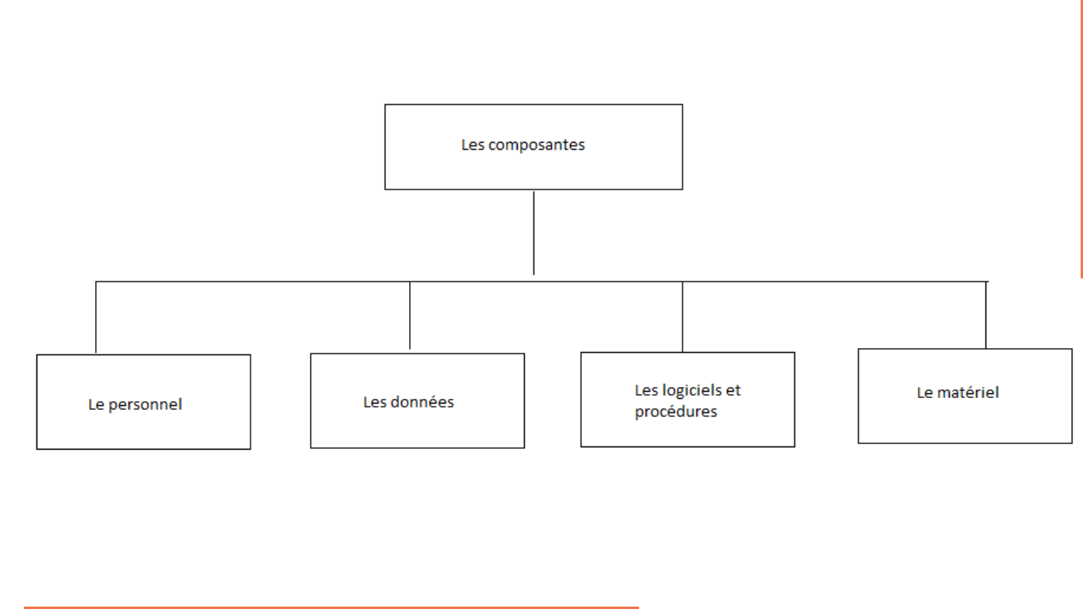

III. Les fonctions du système d'information

Collecter les informations. Elle ce fait par saisie et la consultation des bases de données de l'entreprise.
Stocker les informations, enregistrement des informations sur des supports, en général informatisés.
Traiter les informations, transformation du contenu des informations par des programmes informatiques ou des interventions manuel.
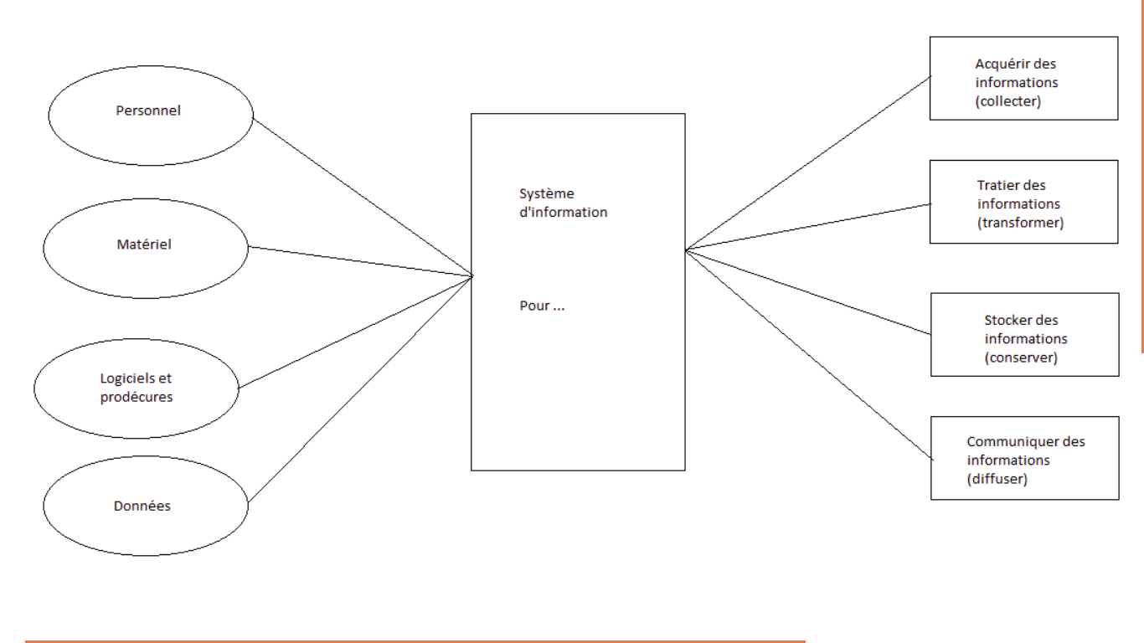
Diffuser communiquer les informations, c'est la transmissions d'information entre différent acteurs ou fonction, l'information traité doit être restitué à qui de droit, dans un format et une présentation qui soit accessible à l'utilisateur sur des supports numérique ou physique (papier). Cette transmissions mobilise des technologies de plus en plus performantes.

IV. Les dimensions du système d'information

Une dimension matériel : réseau, logiciel langage avec des outils d'aide à la décisions, des outils de communication et des outils de gestions opérationnel.
Une dimension humaine : la direction du système d'information appartient au système d'information.
Une dimension financière : la réduction des coûts.
Une dimension éthique et morale : La responsabilité sur le système d'information.

L'objectif est de mettre à la disposition de la personne qui en a besoin, l'information pertinente au bon moment.

V. Les finalités du système d'information

Aide à la décision : mettre à disposition des décideurs, les informations nécessaire à la prise de décision.
Il permet d'étudier les conséquences prévisible des décisions et d'automatiser certaines décision.
Pour atteindre au mieux cette objectif, le système d'information doit fournir des informations prévisionnel, des stats, des tableaux de bords etc.
Le système d'information permet de contrôler l'évolution de l'organisation, détecte les dysfonctionnement interne et les situations anormale. Pour atteindre ces objectif, le système d'information doit être la mémoire collective de l'organisation en gardant une trace des informations portant sur le passé.
Coordonne l'activité des différentes composantes de l'entreprise :
Pour atteindre ces objectifs, il doit fournir des informations portant sur le présent avec une gestion quotidienne (paye, achat, production, etc).

On pourrait avoir tendance, à limiter le système d'information à l'entreprise, or avec le développement de l'entreprise réseaux, le système d'information peut également intégré les parties prenantes de l’entreprise (clients, fournisseurs, expert) grâce à l'extranet, les outils de travail à distance (workflow, etc), les EDI (envoie de données informatisés).

VI. Distinction système d'information et système informatique

Le système informatique n'est qu'une composante de plus en plus importante du système d'information globale. Le système informatique est un support, il prend en charge l'information numérisé et les traitement automatisé. Le système informatique comprend les composantes technique utilisant l'informatique et les programmes informatique des logiciels. C'est un élément essentiel du système d'information, mais il ne doit pas occulter les autres composantes, c'est à dire humaine et organisationnelle. C'est l'interdépendance de ces sous-ensembles différents et complémentaires qui donne naissance au termes système d'information. On ne met pas en place une partie d'un système d'information en installant un ordinateur et un logiciel, mais en organisant le travail des hommes et des femmes au tour de ses technologies dans un contexte précis et avec un objectif bien définis.

/************************* EXERCICE *******************************/

Application 1 : La télémédecine en France, c'est officiellement parti.

1°) Les personnes concernées par la télémédecine sont :

Les médecins possédant , les patients qui ne sont pas en état de bouger .

2) Informations collecté

Les informations collectées grâce à ce système sont les informations sur le patient, les informations sur le médecin, les informations de maladie etc

3)

Humain | Organisationnel | Logiciel | Matériel
Medecin-patient | Collecte d'information | Serveur | Webcam ordinateur

4) Faire des diagnostics, ne pas avoir de patients etc.

Application 2 :

1)

Humain | Organisationnel | Logiciel | Matériel
40 commerciaux | Clients | Serveur | Webcam ordinateur

2) 4 fonctions :
- Collecté les rapports de visite
- Traiter les informations // Mise à jour quotidienne
- Stocké les données du rapport
- Communique les informations au siège de l'entreprise

3) Cela permet au commerciaux de disposer partout où ils vont des informations sur les clients sur des produits et des statistiques. Permet de ce démarquer des concurrents. Communication plus fiable mais également plus rapide. Cela constitue un facteur de réussite et contribue à sa pérennité.

/************************** FIN EXERCICE ***************************/

Chapitre 2. Le système d'information dans l'organisation

I. Le rôle du système d'information dans l'organisation.

Les système d'information sont anciens et existe quasiment depuis les débuts de l'entreprise et de l'écriture. Les TIC ne sont venus qu’accroître la diffusion et les potentialités des système d'information. Le plus anciens reste le système comptable car les procédures de cette fonctions sont les plus normalisés et les plus faciles à gérer. Aujourd'hui les systèmes d'information ce sont généralisés et surtout complexifier, touchant la plus part des organisations, et l'ensemble de leur fonction. Les avantages liées au TIC :
- la dématérialisation des documents
- La formation poussées des procédures de gestionnaires
- Le travail à distance (le nomadisme)
- Le commerce en ligne
- La mise en relation électronique de l'entreprise avec ses partenaires
Sont au tant de raison liées au succès de l'implémentation des système d'information dans les organisations.

Les connaissances deviennent la première richesse de l'entreprise qui une fois traitées, génèrent de la valeurs et permettent d'atteindre les objectifs fixé à la structure.
Dans cette logique les composantes du système d'information joue un rôle centrale puisqu'elles permettent de récupéré, de traiter, de stocker, de diffuser les informations nécessaires au bon fonctionnement de l'organisation. De plus les organisations et particulièrement les entreprises ce situe dans des environnements avec lesquels elles ont de plus en plus de relations. Un ensemble de flux physique, financier et informationnel interne et externe traversent en permanence ces structures. Le système d'information ce situe entre le système de pilotage (décision stratégique et le système opérationnel décision de gestion courante).

Système de pilotage
Système d'information
Système opérationnel

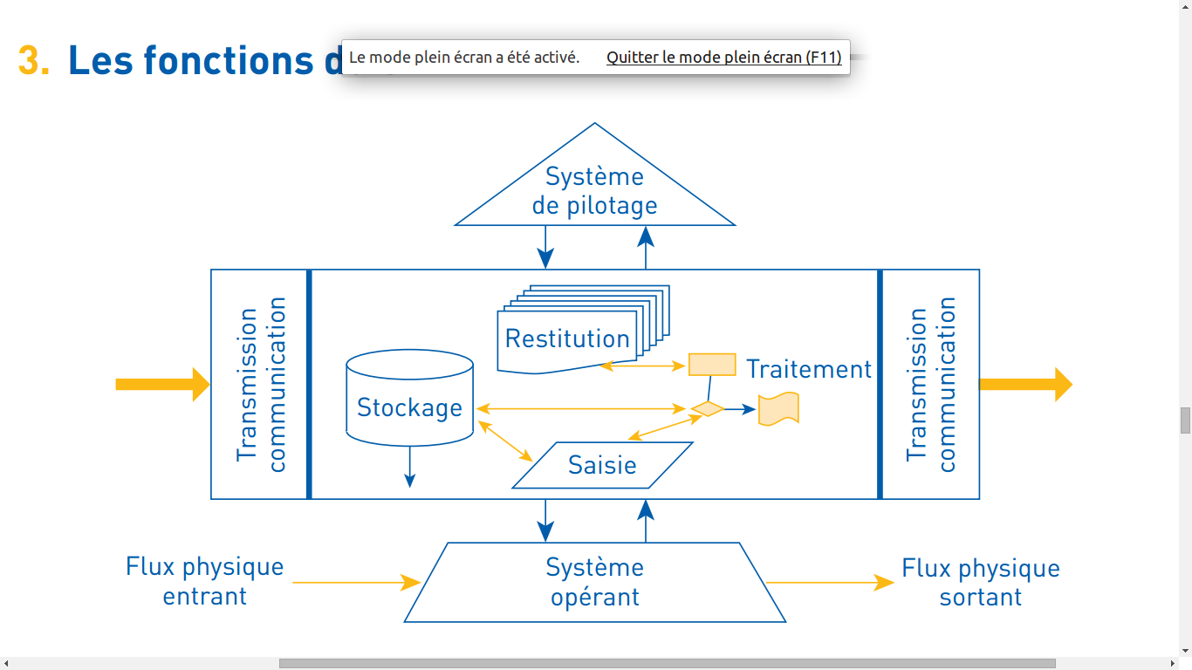
La première finalités du système d'information est donc de permettre au individus de réalisé des tâches courantes liés à leur activités. Le système d'information est donc un instrument indispensable véritable outil d'aide à la décision et générateur de valeurs. Pour atteindre ces objectifs le système d'information doit impérativement être durable et souple. Sa conception doit permettre une continuité des services et en même temps anticipé les évolutions

II. Le pilotage du système d'information
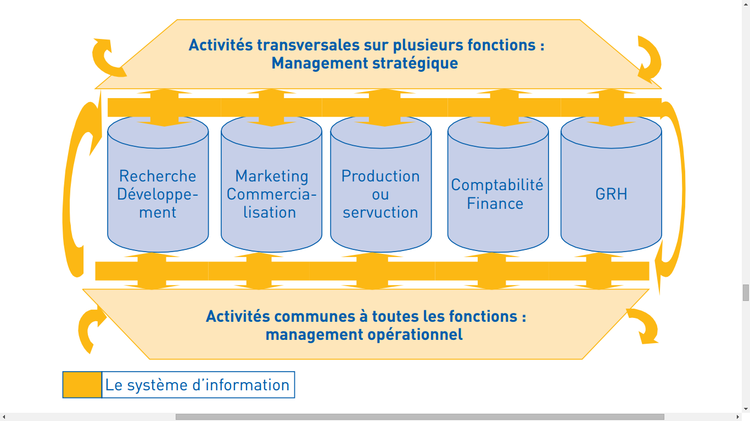

La complexité et l'importance du système d'information impose au management de l'organisation de suivre dans le temps et en permanence la mise en place et la performances du système d'information. Des décisions stratégique doivent être prises pour arrêter et identifier les besoins, l'architecture global du système d'information (cartographie), les ressources alloué, la formalisation des procédures. Les outils à mettre en œuvre et la mesure de la performances. Chacune de ces étapes est le plus souvent attribué à des entités spécifiques. Les décisions stratégique sont prises par un comité de pilotage stratégique. Les décisions liées au contrôle sont quant à elle de la responsabilité, de l'encadrement intermédiaires et de l'utilisateur du système d'information. Le contrôle du système d'information peut s'effectuer de deux manières. :
- Un contrôle à posteriori avec comparaison des objectifs et de résultats et déclenchement d'actions correctrices si un écart est constaté.
- Un contrôle pro-actif ou permanent centré sur une surveillance en continus, et les actions correctrices sont lancés en fonction des écarts éventuels.

III. L'impact du système d'information sur les performances de l'organisation

A. Objectifs du système d'information

a. Amélioration du fonctionnement interne de l'organisation

Intranet procure des avantages au collaborateur :
- il permet un accès plus rapide et plus facile à l'information.
- Amélioration de la diffusion de l'information
- Allégement des tâches
- Gain de temps
- Échange, communication entre les salariés
- Accélération de la prise de décisions.

Donner la bonne information au bon moment pour prendre la bonne décision.

b. Amélioration de la communication avec ses partenaires externes.

Le système d'information permet d'améliorer la communication, d'avoir un échange plus rapide, plus fiable et plus sécurisé.
Cela permet de véhiculer une image plus performantes en montrant le sérieux et les compétences de l'entreprise.
Cela fidélise les clients actuel et attire les clients potentiels (clients, fournisseurs, pouvoir public, banque etc). Amélioration de la prise de décision. Cela permet au dirigeant de prendre des décisions stratégique nécessaire au fonctionnement et au développement de l'organisation. Cela permet d'anticiper les menaces et de saisir les opportunités. Cela contribue à renforcer son avantage concurrentiel et à rendre les décisions des dirigeants plus efficace. Tous ceci contribue à améliorer la performances de l'organisation. Pour être efficace, le système d'information doit être :
- Fiable pour garantir la qualité de l'information
- Rapide
- Utilisée de façon objective, pour éviter les erreurs d'interprétation qui auraient des conséquences néfastes pour l'entreprise.

IV. Les conditions d’efficacité du système d'information

A. La performances technique

Elle doit permettre la recherche, l'échange et l'exploitation de l'information

B. La capacité d'utilisation

Pour utiliser le système d'information de façon optimale, les utilisateurs doivent le maîtriser d'où la mise en place par exemple de plan de formation.

/************************ EXERCICE ********************************/

Application 1 :
1) Permet d'éviter la paperasse permet de gérer les données pour les produits, l'application comptable permet également de gérer la comptabilité de l'entreprise.

2) Elle peux stocker des données sur les clients, sur sa comptabilité, sur les produits qu'elle vend. L’intérêt est que l'entreprise peut s'adapter. Elle peut prendre ses décisions au bon moment. Accéléré la prise de décision, il y a un allègement des taches, par conséquent un gain de temps. La base de données permet également de traiter de certaine décisions et d'ajouter un plus au client, en leur offrant de nouveaux produits.

Document 2 :
1) Oui voir cours
2) Car il permet d'avoir un réseau donc un plus grand accès à la communication pour les employés, mais également un système de business, il permet aussi d'avoir des contact avec les sites distants, Par ailleurs les employés devront se former. On ce place en avant par rapport à la concurence.
3) Par l'intermédiaire d'un réseaux, un réseaux local pour l'interne et un réseaux, Internet WAN/MAN pour l'externe.

Application 2 :
1) Les 300 sites extérieur mais également les entreprises.
2) Éviter la redondance, faciliter la communication, effectuer des demandes de congés, gérer les notes de frais
3) Car il permet d'avoir un réseau donc un plus grand accès à la communication pour les employés, mais également un système de business, il permet aussi d'avoir des contact avec les sites distants, Par ailleurs les employés devront se former. On ce place en avant par rapport à la concurrence. Travailler ensemble malgré la distance.

/************************* FIN EXERCICE **************************/

Chapitre 3. Les processus organisationnel

Par leur rôle structurant les système d'information contribue à moduler l'organisation et peuvent déterminer des modes de fonctionnement rigide et contraignent. Il serait intéressant de ce demander si les systèmes d'information façonnent l'organisation du travail au sein des organisations ou alors il s'y adapte. L'organisation doit faire face à de nouvelles complexités, turbulence technologique, coût et qualité des ressources nécessité de prendre des décisions rapides afin de répondre au besoin d'un marché devenue global. Dans ce contexte, l'entreprise doit ce réinventer pour améliorer ses performances, ne pas perdre sa capacité concurrentiel et satisfaire le client ou l'usager. L'approche par ces processus vise à répondre à ses nouveaux enjeux, à améliorer l'efficacité de l'organisation, a améliorer la qualité des flux d'information tous en déterminant un objectif mettre le client au centre des préoccupation. L'organisation devient un système de processus organisé pour créer de la valeur destiné aux clients.

I. Les processus dans les organisations

1. La gestion par les processus
La division du travail en tâches élémentaires et puis la spécialisation (fordisme et taylorisme) privilégié l'efficacité des parties parfois au détriment de l'efficacité du tous. Or ce mode d'organisation n'est plus adapté au contexte actuel.

- Les entreprises sont soumises à des fortes concurrence sur des marchés saturés.
- La compétitivité hors prix acquiert une part prépondérante :
- Prise en compte des besoin différenciés
- Qualité des services offert.
- Capacité d'innovation
- Les organisations non marchandes sont aussi soumis aux exigences des qualités de services car elles sont mises en concurrence entre elles (libre, circulation, etc.)
Le toyotisme a imposé une vision plus globale qui prend en compte l'interdépendance des activités, ils recollent le travail découpé en activités élémentaires pour former un tous : le processus. Démarche transposé du monde industriel à celui des services.
Un des fondateurs du toyotisme est taiishi ono l'explique avec une métaphore sportive : « Un entraîneur doit bien former les joueurs d'une équipe à la maîtrise des gestes technique individuel, mais il doit aussi définir la tactique de l'équipe ». Par la prise en compte de ces interdépendances, le processus facilite la recherche d'une qualité globale et la mise en œuvre de la flexibilité pour s'adapter au écart entre le prévus et l'existant. Un processus est orienté client et il ce définit par ce qu'il doit obtenir et non ce qu'il doit faire. Un processus est donc un ensemble d'activité coordonnée par l'information produisant un résultat qui satisfait un besoin (déclencheur du processus) en consommant des ressources (humaines, matériel, informationnel). L'amélioration continue des processus est un impératif de performances et de survis de l'organisation. « L'équipe dispose d'individualité et d'une tactique collective mais elle fait aussi face à un adversaire et doit pouvoir adapter sa tactique en fonction de celle mise en place par l'adversaire ».

2. La typologie de processus

Le bénéficiaire du résultat d'un processus, appelé client du processus, est un acteur externe du processus, au sens où il n'y réalise pas l'activité de production de ce résultat dont il est souvent le demandeur. Les processus d'une organisation sont classés en trois catégorie suivant la position du client, du processus par rapport à l'organisation interne ou externe :

- Processus métier. Ils sont concernés par l'ensemble des règles correspondant à la réalisation de l'activité de l'organisation. Exemple : la construction d'un document, le processus métier revient à la coordination, la disponibilité des ressources et de la synchronisation.
- Processus support. Ce sont les services qui aident les processus métier à fonctionner normalement tel que les ressources humaines, le services comptabilité, le service administratif, il crée la valeur fournis au client.
- Processus de pilotage. Ils rassemblent les décisions prises pour atteindre les objectifs de l'organisation.

L'interet de les représenter est de pouvoir disposer d'un diagnostique qui permettra de porter des critiques et entrainera normalement l'amélioration des systèmes d'information en général.

Processus | Bénéficiaire direct | Type d'information utilisé
Métier (Réalisation) | Externe à l'organisation : client, usager ou bénéficiaire de l'organisation | Opérationnelle
Support (Soutien) | Interne à l'organisation : ce peut être une personne, un service ou un autre processus (les processus support alimentent les processus métiers en ressources) | Opérationnelle
Pilotage (Management) | Interne à l'organisation (les managers) et externes (partenaires, financiers, institutionnels...) | Décisionnelle

